5 maja 2020 klasa 5b

Temat: Dzielenie ułamków dziesiętnych.

Cele lekcji:
Uczeń potrafi:
- dzielić ułamki dziesiętne przez ułamki dziesiętne,
- obliczać dzielną lub dzielnik z równania,
- rozwiązywać zadania tekstowe z zastosowaniem dzielenia ułamków dziesiętnych,
- rozwiązywać zadania tekstowe z zastosowaniem porównywania ilorazowego.

Notatka z lekcji:
- 3,2 : 0,2 = 32 : 2 = 16
3,2 – dzielna
0,2 – dzielnik
Wykonując dzielenie ułamków dziesiętnych dzielnik nie może mieć przecinka, musimy przesunąć przecinek w prawą stronę o tyle miejsc, aby go usunąć. Jednocześnie w dzielnej też przesuwamy przecinek w prawą stronę o tyle samo miejsc.
- 0,6 : 0,3 = 6 : 3 = 2
- 2,4 : 0,08 = 2,40 : 0,08 = 240 : 8 = 30
- 0,16 : 0,4 = 1,6 : 4 = 0,4

Nie wszystkie ułamki podzielimy w pamięci. Wykonujemy wtedy dzielenie pisemne.
Również usuwamy przecinek w dzielniku.
0,16
0,088 : 0,55 = 8,8 : 55
- 55
330
- 330
= = =

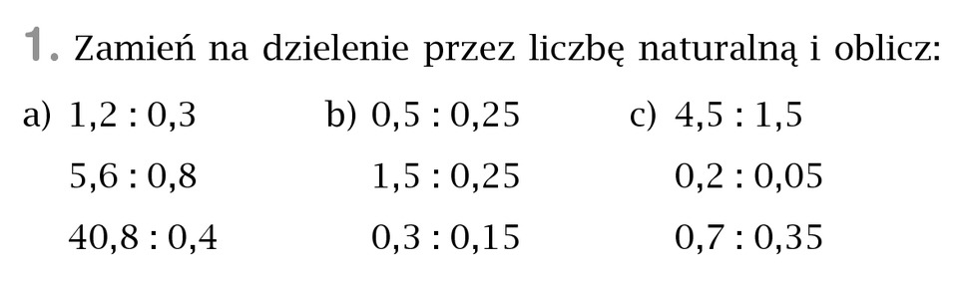
Zad. 1 str. 167

- 1,2 : 0,3 = 12 : 3 = 4
5,6 : 0,8 = 56 : 8 = 7
40,8 : 0,4 = 408 : 4 = 102

- 0,5 : 0,25 = 50 : 25 = 2
1,5 : 0,25 = 150 : 25 = 6
0,3 : 0,15 = 30 : 15 = 2

- 4,5 : 1,5 = 45 : 15 = 3
0,2 : 0,05 = 20 : 5 = 4
0,7 : 0,35 = 70 : 35 = 2

Proszę wykonać z ćwiczeń zadanie 1,2 str. 95

